2021届临床医学（八年制）模拟面试成功举办

2020年11月13日 (本周五) 晚，北京协和医学院2021届临床医学（八年制）模拟招聘面试在新科研楼8层举行。本次模拟面试共设置内科组、外科组、综合组 (妇儿神及平台科室等) 三个分会场，得到八年制同学的积极响应，共有70余名同学报名参加，面试历时四个小时。活动受到院校的高度重视，来自北京协和医院各科室的十五名临床医生担任模拟面试官。面试形式为5-6人的小组群面，包括1分钟自我介绍及5分钟提问，面试官围绕临床背景、科研成果、社工经历、工作设想以及岗位要求等内容与同学们进行了广泛的交流，全真模拟招聘面试现场。
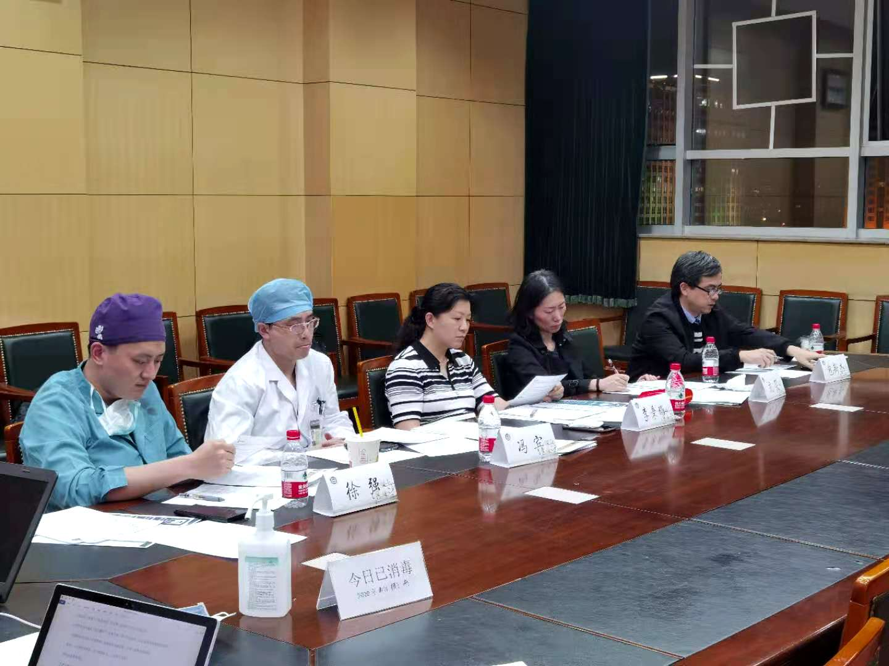
（外科组模拟面试现场）
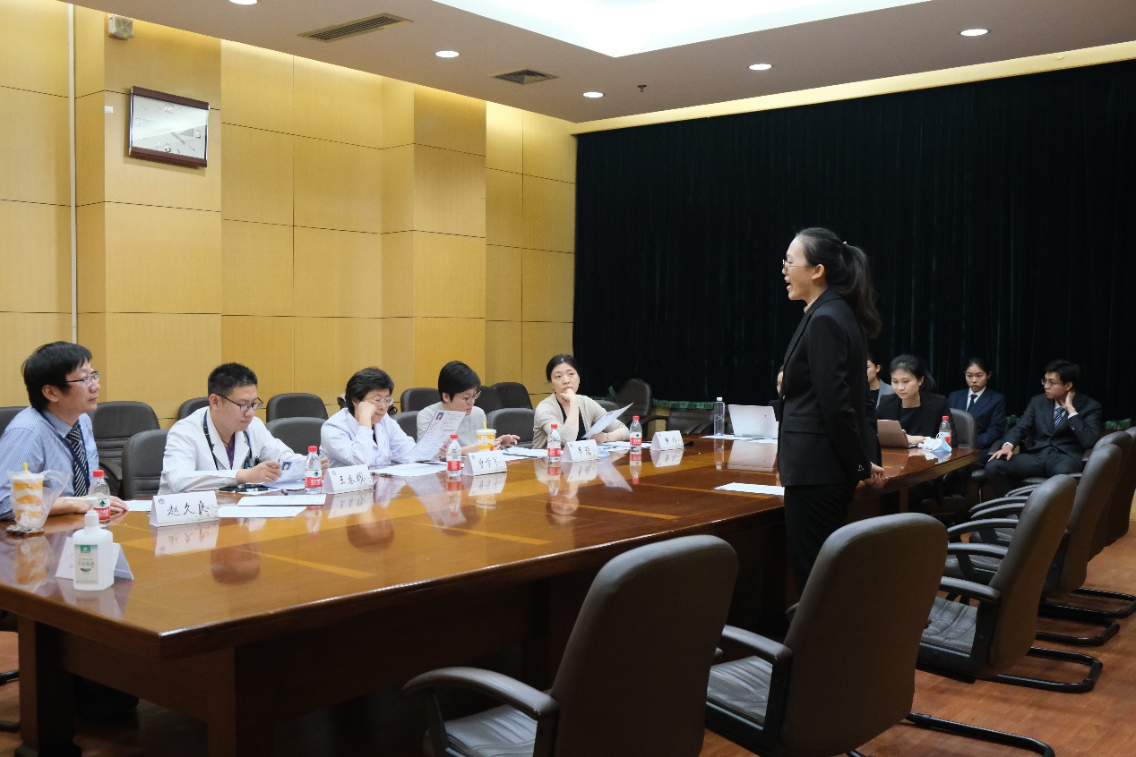
(内科组模拟面试现场)

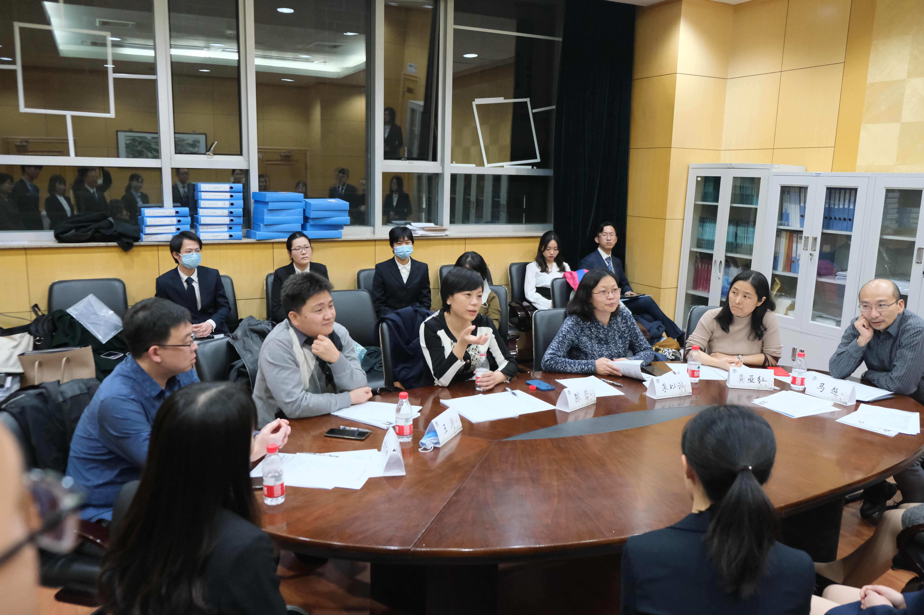
(综合组模拟面试现场)
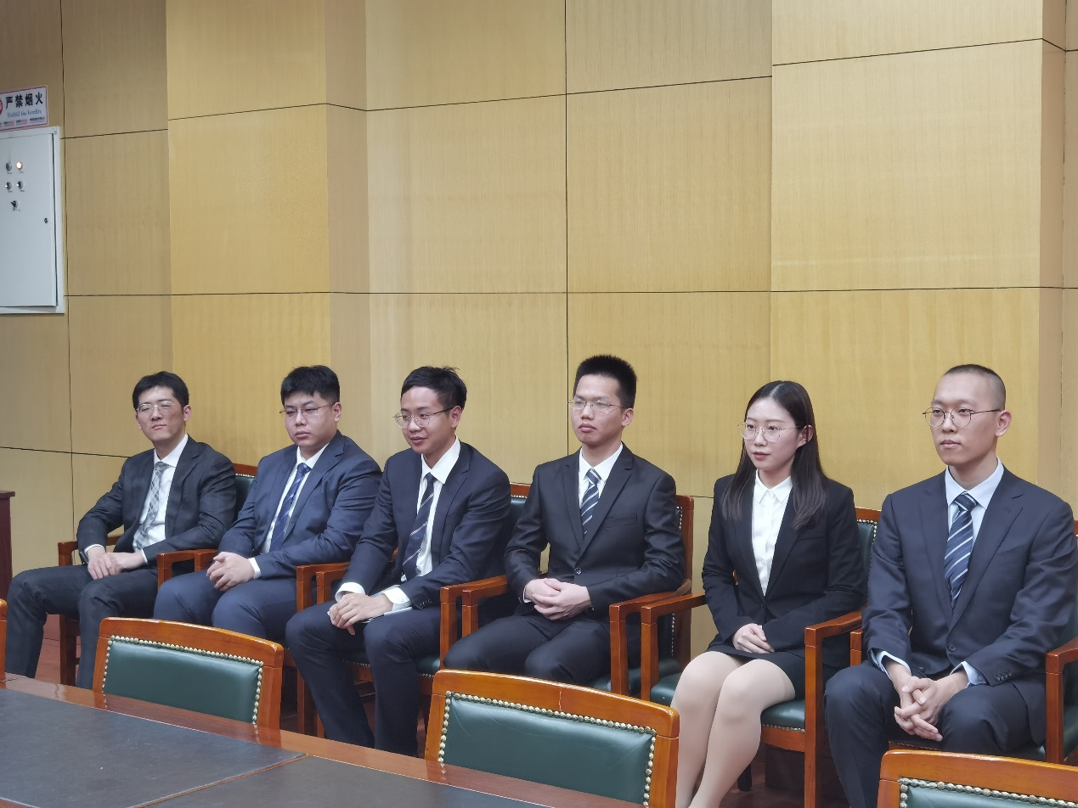
（聆听评委点评的同学们）
为毕业年级举行模拟面试是协和医学院的传统，对于绝大多数八年制同学来说，这次模拟面试是人生中第一次职场面试体验。由于学制及培养计划的特殊性，八年制学生往往缺少社会经验，在面试时略显青涩和紧张，模拟面试很好的帮助同学们正视不足，查漏补缺。面试结束后，学生处老师对面试情况进行了总结，指出了同学们在模拟面试中的一些不足，例如自我介绍时不够熟练、逻辑性欠缺、时间把控不够，肢体语言牵强等。最后，老师鼓励大家，思考协和八年制的优势，勇于锻炼，在实践中树立自信心。同学们纷纷表示获益匪浅，对自身定位和求职目标有了更清晰的认知。“机会总是留给有准备的人”，相信同学们意识到自身的不足后，查缺补漏，勤加练习，会在求职季获得满意的结果。
致谢16位面试官老师，他们是：内科：曾学军、李玥、王春耀、曹玮、赵久良；外科组：李秉璐、龙笑、冯宾、包新杰、徐强；综合组：陈蓉、朱以诚、龚亚红、王涛、刘志凯、马超。还有一直陪我们到深夜的马春雨、唐菲、张坤老师。再次致谢！

文/ 八年制2013级 潘俊彦 崔雀玄
图/ 八年制2013级 项永波

